项目设计说明

1. 各个页面都在shouye文件中，css样式和js另存一个文件夹。

首页

1. 鼠标划入显示



显示APP二维码



显示二级菜单

2显示吸顶效果

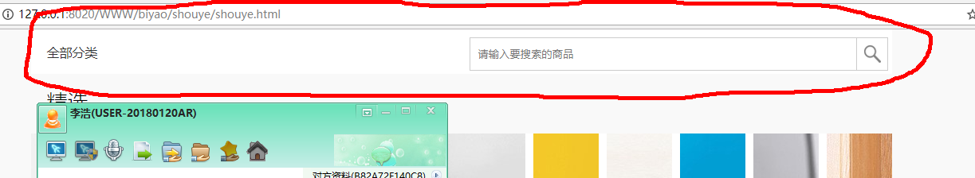

//吸顶效果

$(*function*(){

*var* TIMER;

$(*window*).scroll(*function*(){

clearTimeout(TIMER);

if($(*document*).scrollTop()>591){

TIMER=setTimeout(*function*(){

$(".xid").*css*("display","block")

$(".xid").addClass("topxd");

},0)

}else{

TIMER=setTimeout(*function*(){

$(".xid").removeClass("topxd")

$(".xid").*css*("display","none")

},0)

}

})

})

3轮播图自动淡入淡出



//轮播图的效果

*var* timer = setInterval(autoPlay,3000);

*var* index = 0;

*function* autoPlay(){

index++;

if(index == $(".banner ul li").size()){

index = 0;

}

$(".banner ul li").eq(index)

.addClass("active")

.siblings()

.removeClass("active")

$(".banner div img").eq(index)

.fadeIn(1000)

.siblings().fadeOut(1000)

}

autoPlay();

$(".banner ul li").click(*function*(){

index = $(*this*).index()-1;

autoPlay();

})

1. 手风琴效果

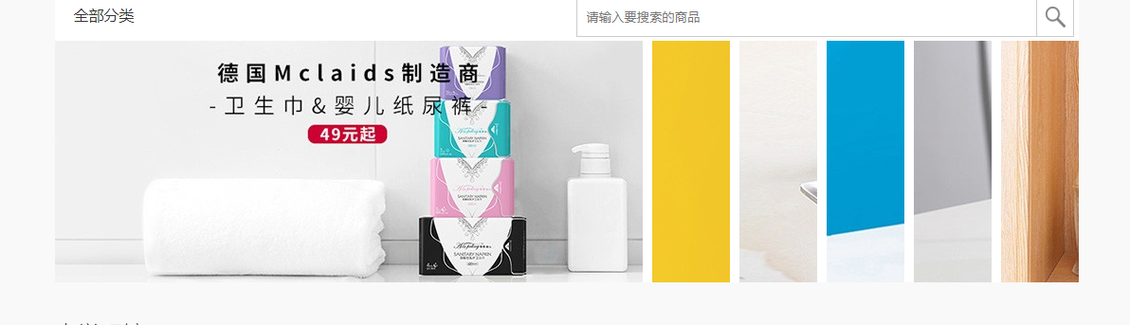

//手风琴效果

$(".nav ul").mouseenter(*function*(){

$(*this*).*css*({"background":"rgba(225,225,225,0.3)"});

$(".nav-list").*css*("display","block");

index = $(*this*).index();

$(".nav-list").eq(index).show()

.siblings()

.hide();

})

$(".nav-list").mousemove(*function*(){

$(*this*).*css*("display","block")

})

$(".nav ul").mouseleave(*function*(){

$(*this*).*css*({"background":""});

$(".nav-list").*css*("display","none");

})

$(".nav-list").mouseleave(*function*(){

$(*this*).*css*({"background":""});

$(".nav-list").*css*("display","none");

})

$(".sift-show li").mouseenter(*function*(){

$(*this*).stop().animate({"width":620},1500)

.siblings()

.stop().animate({"width":82},1500)

})

1. 点击图标回到顶部/鼠标滑过图片显示动画效果

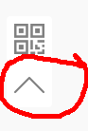

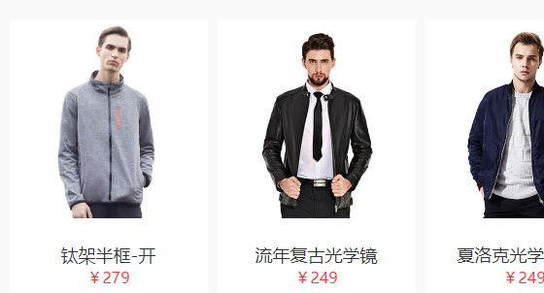

//、定位

$(".dw-btn").mouseenter(*function*(){

$(".dw-show ul").*css*("display","block");

$(".dw-btn img").*css*("display","none")

})

$(".dw-btn").mouseleave(*function*(){

$(".dw-show ul").*css*("display","none");

$(".dw-btn img").*css*("display","block")

})

$(".dw-con").click(*function*(){

$("html,body").animate({"scrollTop":0},1000)

})

//图片点击效果

$(".list a i").mouseenter(*function*(){

$(*this*).children('img').*css*({"transform":"scale(1.2)"},{"transtion":"transform 2s"})

});

$(".list a i").mouseleave(*function*(){

$(*this*).children('img').*css*({"transform":"scale(1)"},{"transtion":"transform 2s"})

});

$(".list-nav a i").mouseenter(*function*(){

$(*this*).children('img').*css*({"transform":"scale(1.2)"},{"transtion":"transform 2s"})

})

$(".list-nav a i").mouseleave(*function*(){

$(*this*).children('img').*css*({"transform":"scale(1)"},{"transtion":"transform 2s"})

})